Задание на среду 29.04.2020. Развитие зрительного внимания.
Задание 1.Посмотри внимательно на картинку. Выполни задание по образцу, лягушки зачеркни, а рыбок обведи.
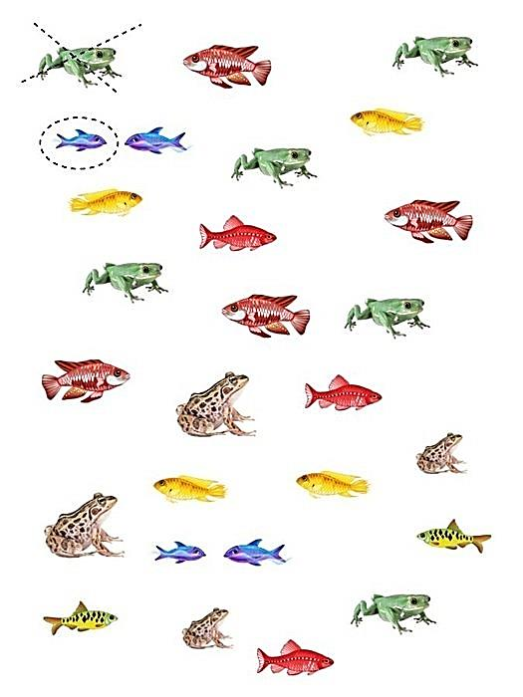
Задание 2. Посмотри на картинки, найди и отметь 10 отличий.
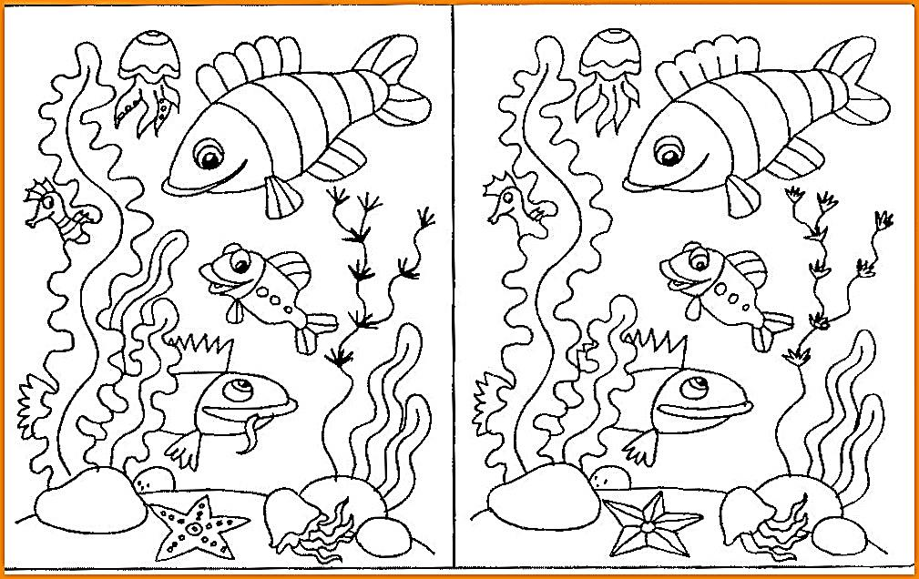
Задание 3.Посмотри внимательно на картинку. Найди и обведи лишнее в каждом ряду.
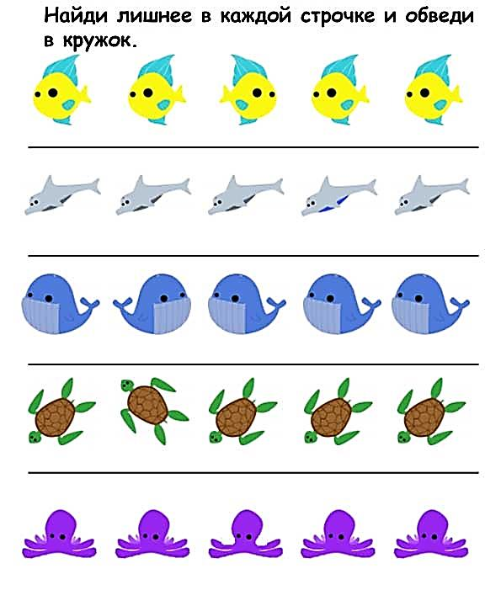
Задание 4.Пройди лабиринт. Помоги рыбкам встретиться.
